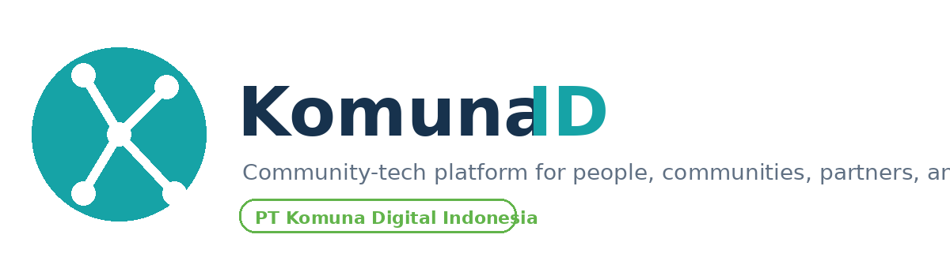

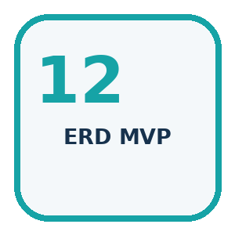
ERD MVP
Entity Relationship Diagram MVP KomunaID
Nama PT | PT Komuna Digital Indonesia
Brand Utama | KomunaID
Platform | Komuna.id
Layanan | Komuna Studio, Komuna Activation, Komuna Partner, Komuna Space, Komuna Insight
Dokumen | KOM-MVP-12
Versi | Draft v1.0
Tanggal | 05 Juli 2026
Status | Dokumentasi MVP - untuk validasi internal

1. Ringkasan Dokumen
Dokumen ini menggambarkan rancangan relasi data MVP KomunaID berbasis MySQL untuk mendukung auth, role, komunitas, organisasi, event, partner, proposal kolaborasi, notifikasi, laporan, dan audit log.
Prinsip MVP
MVP KomunaID difokuskan pada validasi ekosistem inti: individu menemukan komunitas/kegiatan, komunitas mengelola profil dan event, serta admin menjaga kualitas, keamanan, dan data dasar platform.

2. Konteks Produk
Area | Keterangan
Masalah inti | Informasi komunitas, kegiatan, brand partner, dan venue masih tersebar sehingga discovery, validasi, dan kolaborasi tidak efisien.
Target pengguna awal | Individual/Member, Community Owner/Admin, Organization Owner/Admin, Partner Admin/Sponsor Representative, Super Admin/Platform Admin.
Nilai utama | Satu platform untuk menemukan komunitas dan kegiatan yang relevan, aktif, terpercaya, dan mudah diakses.
Batasan MVP | Fokus pada discovery, profil, event, membership, proposal kolaborasi dasar, moderasi, dan analytics awal. Fitur pembayaran, marketplace kompleks, dan mobile native masuk fase lanjutan.

3. Output yang Dihasilkan
- Diagram ERD MVP
- Daftar entity utama
- Relasi dan cardinality ringkas
- Catatan indeks dan integritas data

4. ERD Diagram
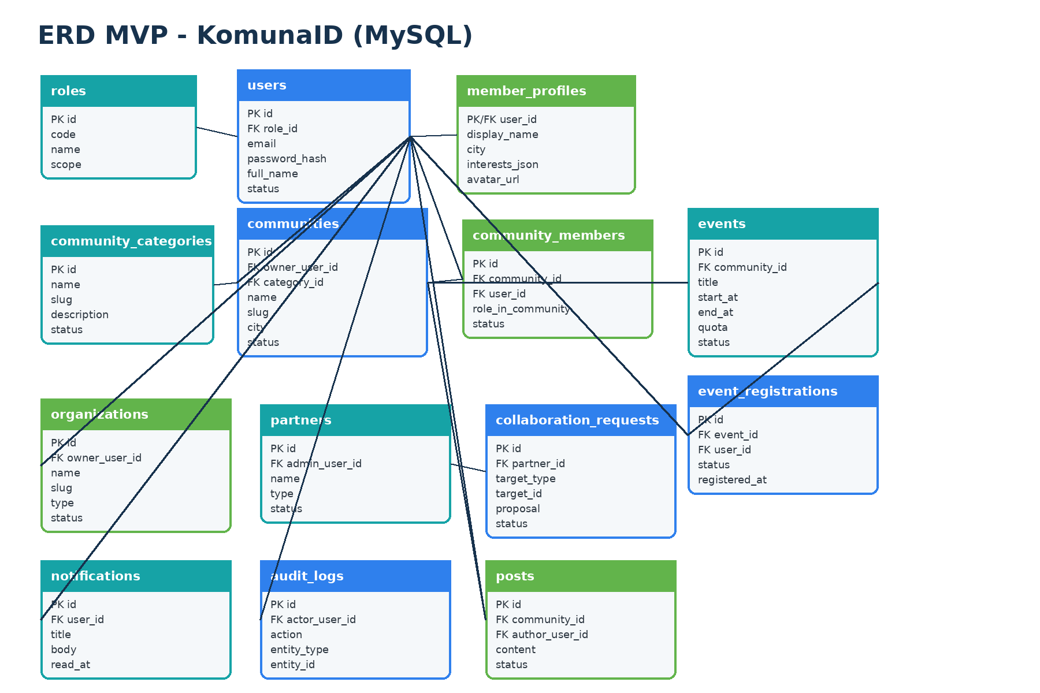

5. Entity Utama
Entity | Fungsi
roles | Master role untuk RBAC.
users | Akun utama seluruh tipe pengguna.
member_profiles | Profil individual/member.
community_categories | Kategori komunitas/minat.
communities | Entitas komunitas.
community_members | Relasi user dengan komunitas.
organizations | Entitas organisasi/instansi.
organization_members | Relasi user dengan organisasi.
events | Kegiatan komunitas/organisasi.
event_registrations | Pendaftaran event.
partners | Brand/partner/sponsor.
collaboration_requests | Proposal kolaborasi.
venues | Referensi venue Komuna Space.
posts | Post/update komunitas.
notifications | Notifikasi in-app.
reports | Laporan penyalahgunaan.
audit_logs | Log audit perubahan penting.

6. Relasi Utama
Relasi | Cardinality | Catatan
roles -> users | 1:N | Satu role dapat dimiliki banyak user.
users -> member_profiles | 1:1 | Profil member melekat pada akun.
users -> communities | 1:N | Owner user dapat membuat lebih dari satu komunitas.
communities -> community_members | 1:N | Komunitas memiliki banyak anggota/admin.
users -> community_members | 1:N | User dapat bergabung ke banyak komunitas.
communities -> events | 1:N | Komunitas memiliki banyak event.
events -> event_registrations | 1:N | Event memiliki banyak pendaftaran.
partners -> collaboration_requests | 1:N | Partner dapat mengirim banyak proposal.
users -> notifications | 1:N | User menerima banyak notifikasi.
users -> audit_logs | 1:N | Action user/admin tercatat sebagai audit.

